Archivní číslo vzorku
Odběrové číslo vzorku | D
Pořadové číslo karty vzorku v databázi | 1506
Místo | Kroměříž
Objekt | Květná zahrada, Teplý skleník
Místo odběru popis | Vzorek Místo odběru  D Fasáda na nádvoří, profilace
Místo odběru foto
Typ díla
Typ podložky (v případě vzorků povrchových úprav / barevných vrstev)
Datace objektu
Zpracovatel analýzy | Bayer Karol
Datum zpracování zprávy k analýze | 13. 6. 2014
Číslo příslušné zprávy v databázi zpráv | 2014_38

Výsledky analýzy
Vzorek D / 1

Nábrus, bílé dopadající světlo, fotografováno při zvětšení mikroskopu 100x  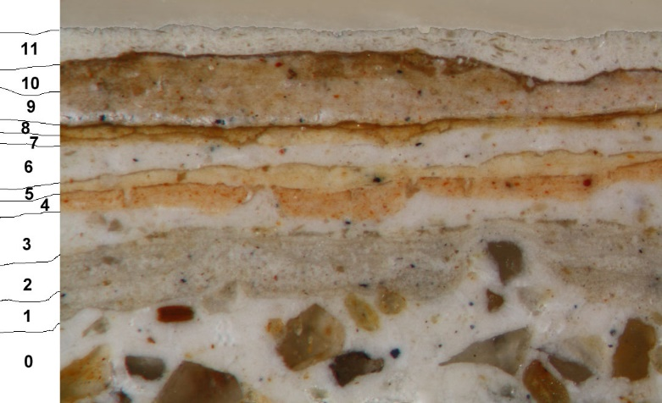 | Nábrus, REM-BEI  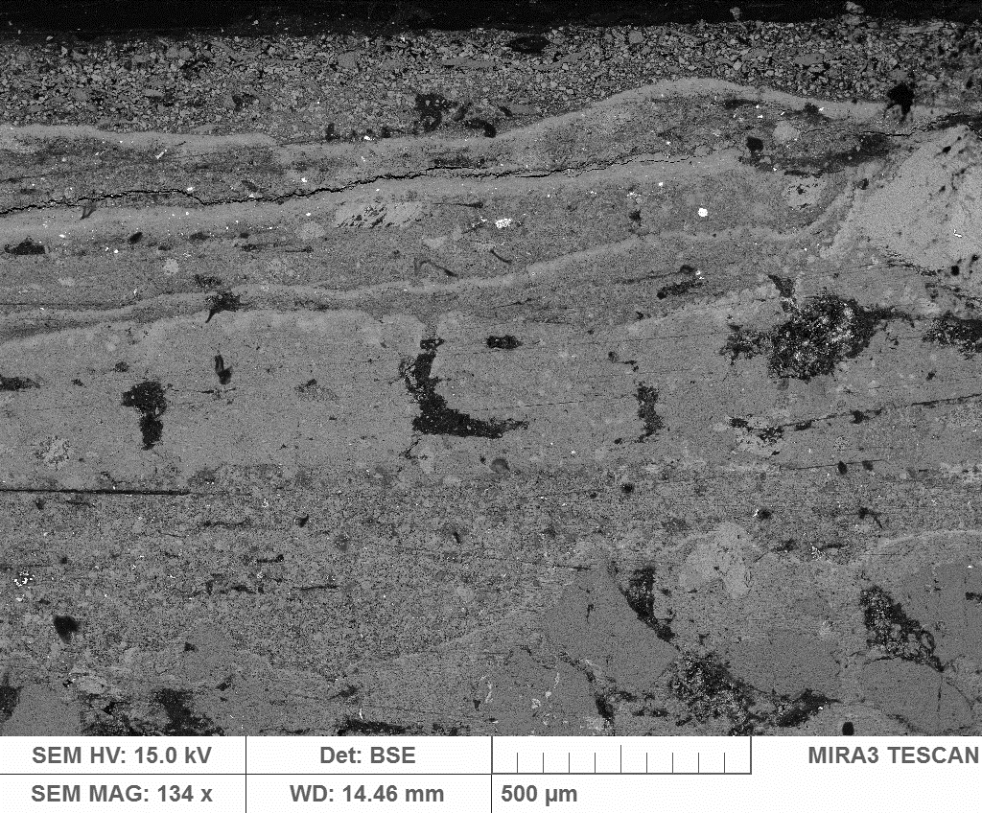

Popis a složení barevných vrstev

Vrstva | Popis a složení
11 | Světlý, slabě okrový nátěr
10 | Okrový, nahnědlý nátěr
9 | Okrový, nahnědlý nátěr
8 | Okrový, vápenný nátěr; na povrchu sulfatizovaný
7 | Okrový, vápenný nátěr; na povrchu sulfatizovaný
6 | Světlá, prakticky bílá vrstva; vápenný nátěr (pravděpodobně podklad pod vrstvu 7)
5 | Okrový, vápenný nátěr; na povrchu sulfatizovaný
4 | Okrový, slabě načervenalý vápenný nátěr; na povrchu sulfatizovaný
3 | Světlá, prakticky bílá vrstva; vápenný nátěr (pravděpodobně podklad pod vrstvu 4); kromě uhličitanu vápenatého (karbonatizované vápno) obsahuje i malou příměs velmi jemnozrnných silikátových částic a ojediněle i drobná křemenná zrna
2 | Světlá nahnědlá resp. šedo-okrová vrstva; vápenný nátěr pigmentovaný okry; je slabě sulfatizovaný
1 | Světlá nahnědlá resp. šedo-okrová vrstva; vápenný nátěr pigmentovaný okry; je slabě sulfatizovaný
0 | Světlá omítka, pojivem je bílé vzdušné vápno, jako kamenivo byl použitý písek tvořený hlavně zrny křemene a v menší míře dalšími silikáty (např. živce) a drobnými horninovými úlomky; na povrchu omítky je vytvořená tenká vrstvička uhličitanu vápenatého a lze proto předpokládat, že další úpravy (vrstva 1) byly naneseny až po zatvrdnutí omítky

* nejstarší zachované vrstvy jsou označeny šedě

Vzorek D / 2

Nábrus, bílé dopadající světlo, fotografováno při zvětšení mikroskopu 100x  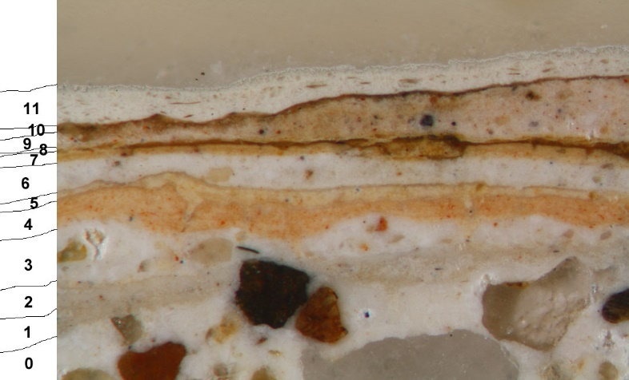 | Nábrus, REM-BEI  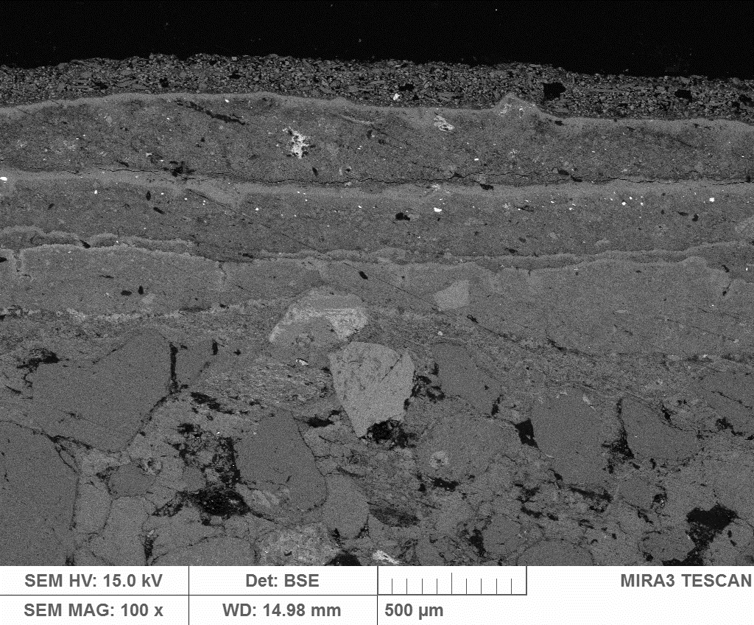

Popis a složení barevných vrstev

Vrstva | Popis a složení
11 | Světlý, slabě okrový nátěr
10 | Okrový, nahnědlý nátěr
9 | Okrový, nahnědlý nátěr
8 | Okrový, vápenný nátěr; na povrchu sulfatizovaný
7 | Okrový, vápenný nátěr; na povrchu sulfatizovaný
6 | Světlá, prakticky bílá vrstva; vápenný nátěr (pravděpodobně podklad pod vrstvu 7)
5 | Okrový, vápenný nátěr; na povrchu sulfatizovaný
4 | Okrový, slabě načervenalý vápenný nátěr; na povrchu sulfatizovaný
3 | Světlá, prakticky bílá vrstva; vápenný nátěr (pravděpodobně podklad pod vrstvu 4); kromě uhličitanu vápenatého (karbonatizované vápno) obsahuje i malou příměs velmi jemnozrnných silikátových částic a ojediněle i drobná křemenná zrna
2 | Světlá nahnědlá resp. šedo-okrová vrstva; vápenný nátěr pigmentovaný okry; je slabě sulfatizovaný
1 | Světlá nahnědlá resp. šedo-okrová vrstva; vápenný nátěr pigmentovaný okry; je slabě sulfatizovaný
0 | Světlá omítka, pojivem je bílé vzdušné vápno, jako kamenivo byl použitý písek tvořený hlavně zrny křemene a v menší míře dalšími silikáty (např. živce) a drobnými horninovými úlomky; na povrchu omítky je vytvořená tenká vrstvička uhličitanu vápenatého a lze proto předpokládat, že další úpravy (vrstva 1) byly naneseny až po zatvrdnutí omítky

* nejstarší zachované vrstvy jsou označeny šedě

Fotodokumentace analýzy

